1,数据库的变更
为了保存原始emp的信息保存，我们复制一份emp表
Create table myemp as select * from emp;
1,Insert(增加)
语法：
INSERT INTO表名[(列名1,列名2]VALUES(值1，值2,..)
标准写法:
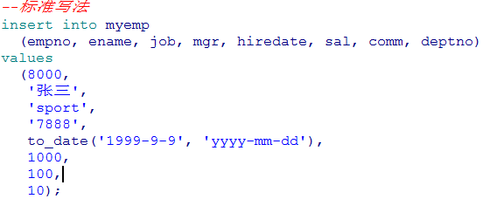

简单写法:
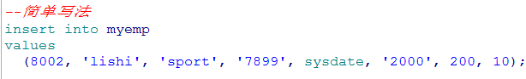
注意：使用简单的写法必须按照表中的字段的顺序来插入值，而且如果有为空的字段使用null

1.update（修改）
全部修改：UPDATE 表名 SET 列名1=值1，列名2=值2，....
局部修改：UPDATE 表名 SET 列名1=值1，列名2=值2，....WHERE 修改条件；
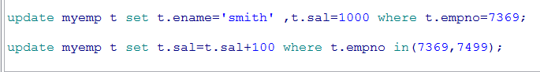

1.delete（删除）
语法 : DELETE FROM 表名 WHERE 删除条件;

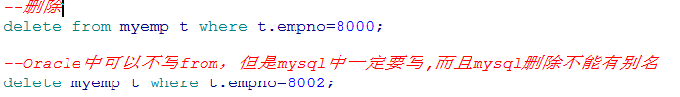
9.事物处理
事务处理：所谓的事务管理就是要保证数据的完整性，要么同时成功，要么同时失败
当我们执行完delete语句时，我们去数据库中去查看数据，发现并没有我们删除数据，这是因为oracle的事务对数据库的变更的处理，我们必须做提交事务才能让数据真正的插入到数据库中，在同样在执行完数据库变更的操作后还可以把事务进行回滚，这样就不会插入到数据库。如果事务提交后则不可以再回滚。
提交：commit
回滚：rollback
在oracle中会数据库变更会发生锁的情况（此处应用可以解决项目多线程并发带来的数据安全问题）
当两个数据库的连接同时来修改同一数据时，一定会有一连接先修改，另一个连接就会等待直到第一个连接修改完毕再修改
